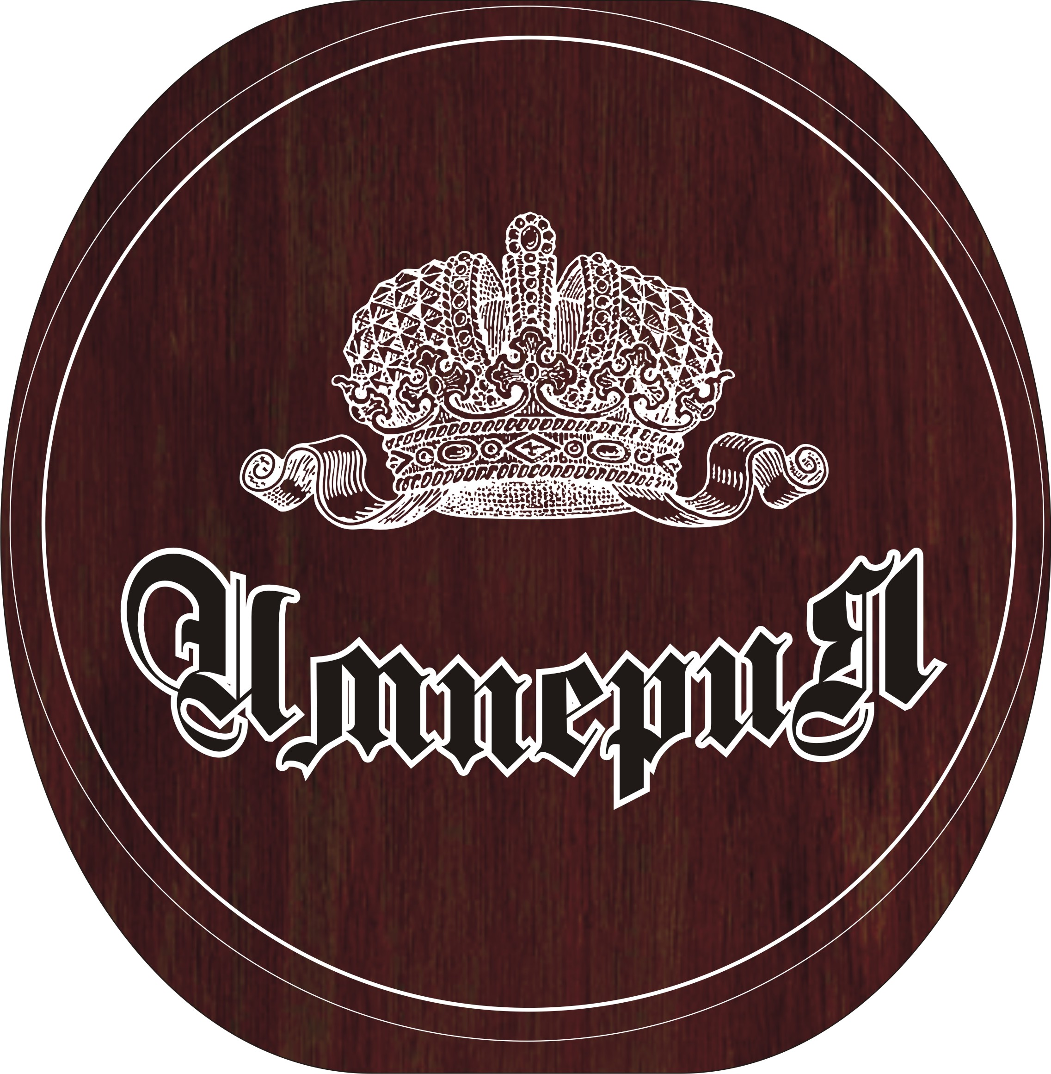 | Утверждаю:  Ген. директор Б\К «ИМПЕРИЯ»  А.Ф. Пешеходько  МП
ПОЛОЖЕНИЕ

Закрытый кубок
«Империя»
Призовой фонд турнира
1 000 000 рублей
28-30 сентября 2012 года г. Уссурийск
- Квалификация соревнований.
Соревнования в личном зачёте. Проводятся согласно правилам
соревнований по бильярдному спорту.
- Выявление сильнейших спортсменов.
- Популяризации и развитие бильярдного спорта.
- Повышение мастерства спортсменов.

2. Место и сроки проведения.
28- 30 сентября 2012 года. Соревнования проводятся по адресу: г. Уссурийск ул. Пролетарская 3.
Бильярдный клуб «Империя» тел. для справок: +7 (4234) 34-62-28 Дата приезда иногородних спортсменов 27 сентября 2012 года

- Организаторы соревнований. Бильярдный Клуб «Империя» Непосредственное проведение соревнований возлагается на Главную судейскую коллегию соревнований.
Гл. судья соревнований Катаев Георгий Иванович

4. Требования к участникам соревнования. К участию допускаются спортсмены, внесенные в список приглашенных участников соревнования.
Форма одежды: Строго парадная, белый верх темный низ, жилетка обязательна. Участники, пришедшие не по форме допущены до соревнований не будут.

5. Программа соревнований. 28 сентября 2012 г. Открытие турнира 10-00 ч по адресу : Ул. Пролетарская 3. Бильярдный клуб «Империя»
Присутствие всех участников ОБЯЗАТЕЛЬНО

Предварительная регистрация 27.09.2012 г. с 19-00 до 22-00.

28 сентября 2012 года 09-00 - 10-00 - Регистрация спортсменов 10-00 - Построение , торжественное открытие турнира. 10-30 - - Начало отборочных встреч

29 сентября 2012 года
09-00 - 10:00 – Разминка спортсменов 10-00 - Встречи предварительного этапа ;

30 сентября 2012 года
09-00 - 10:00 – Разминка спортсменов
10:00 - Встречи предварительного этапа, полуфинальные встречи, финала.
Церемония награждения победителей, закрытие соревнований, фуршет.
6. Порядок проведения и формула соревнований.
Игра – Московская пирамида
(по старым правилам с изменениями, активный разбой, отыгрыш).
Игры пройдут по системе : Встречи предварительного этапа до 3-х побед с выбыванием после 2 (второго) поражения. Полуфинал до 5 побед, финал до 7 побед.
7. Награждение.
Церемония награждения и закрытия турнира будет проводиться 30 сентября, после окончания финальной встречи в БК «Империя». На церемонии обязательно присутствие всех призеров соревнований, в установленной форме одежды.
Участники, занявшие 1 по 8 места - медалями, дипломами и денежными призами.
8. Условия финансирования.
Расходы по подготовке соревнований, награждению победителей, несёт Бильярдный Клуб «Империя»
Участие в турнире (вступительный взнос) – 3000 руб.
Справки по тел: +7 (4234) 34-62-28, 8 902 520 17 60.

Данное положение является вызовом на соревнования

